乌拉特中旗工程建设项目审批事项

办事指南
- 事项名称
施工图设计文件审查
- 事项类别
技术审查
- 受理条件
申请材料齐全、真实有效，形式符合相关要求。
- 设定依据
《建设工程质量管理条例》（中华人民共和国国务院令第714号）第十一条 第一款 施工图设计文件审查的具体办法，由国务院建设行政主管部门、国务院其他有关部门制定。第二款 施工图设计文件未经审查批准的，不得使用。
《建设工程勘察设计管理条例》（国务院令第293号）第三十三条 县级以上人民政府建设行政主管部门或者交通、水利等有关部门应当对施工图设计文件中涉及公共利益、公众安全、工程建设强制性标准的内容进行审查。施工图设计文件未经审查批准的，不得使用。
《房屋建筑和市政基础设施工程施工图设计文件审查管理办法》（住房城乡建设部令13号）第三条 国家实施施工图设计文件(含勘察文件，以下简称施工图)审查制度。本办法所称施工图审查，是指施工图审查机构(以下简称审查机构)按照有关法律、法规，对施工图涉及公共利益、公众安全和工程建设强制性标准的内容进行的审查。施工图审查应当坚持先勘察、后设计的原则。施工图未经审查合格的，不得使用。从事房屋建筑工程、市政基础设施工程施工、监理等活动，以及实施对房屋建筑和市政基础设施工程质量安全监督管理，应当以审查合格的施工图为依据。
- 审批层级

无
- 办理情形与申请材料
（一）施工图设计文件审查（联合图审，含消防、人防、技防等）：
1、施工图设计文件
（二）施工图设计文件审查：
1、施工图设计文件
（三）施工图设计文件审查（消防设计审查）：
1、施工图（消防）设计文件
（四）施工图设计文件审查（人防设计审查）：
1、施工图（人防）设计文件
- 办理流程图
申请单位准备申请材料，向施工图审查机构提出审查申请；施工图审查机构决定是否受理。如受理，则组织审查，并出具意见；如不受理，通知申请单位并告知原因。
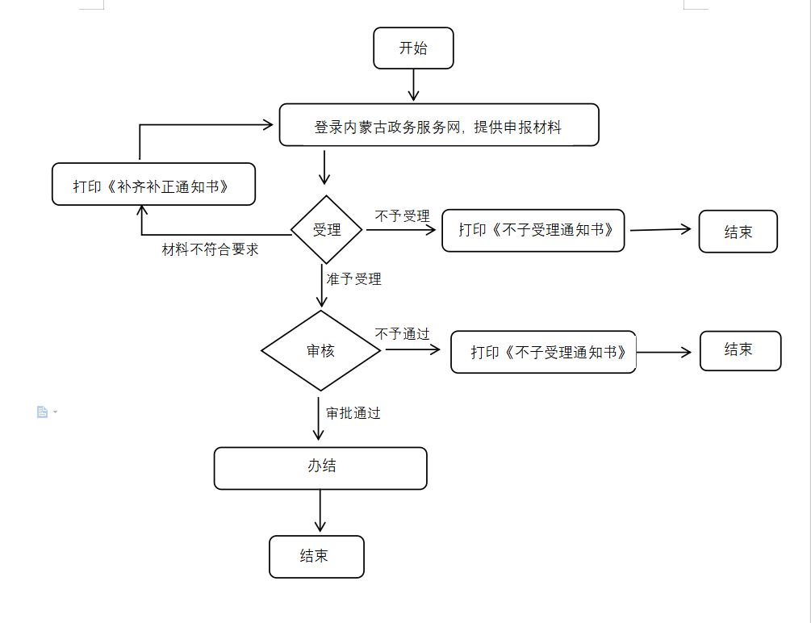
- 办件类型
承诺件
- 法定时限
20个工作日
- 承诺时限
7个工作日（项目类型不同，承诺时限不同，最长7个工作日）
- 办理地点
（线上）内蒙古自治区政务服务网
（线下）政务服务大厅工程建设项目审批综合窗口
- 办理机构

施工图审查机构
- 收费标准
无具体标准
- 咨询方式
政务服务大厅工程建设项目审批综合窗口或拨打12345热线咨询
- 办理进程、结果查询途径
线上查询：工程建设项目审批管理系统
- 监督投诉方式
内蒙古一体化在线政务服务平台内投诉或拨打12345热线投诉
- 行政相对人权利和义务
行政相对人权利和义务由《中华人民共和国行政许可法》《中华人民共和国行政复议法》《中华人民共和国行政诉讼法》等法律法规规定。
（一）符合法定条件、标准的，申请人有依法取得行政许可的平等权利，行政机关不得歧视。
（二）行政机关依法未予审批或确认的，应书面决定说明理由，并告知申请人享有依法申请行政复议或者提起行政诉讼的权利。
（三）申请材料不齐全或者不符合法定形式的，行政机关应要求申请人补充完善；申请材料严重不符合要求的，行政机关应退回重报。
（四）申请人申请时应当如实向行政机关提交有关材料和反映真实情况，并对其申请材料实质内容的真实性负责。
- 申请样表及结果

